10-05-2012 | Beograd

Uručene nagrade talentovanim učenicima

Gradski sekretar za sport i omladinu Aca Kovačević i zamenik direktora Agencije za evropske integracije i saradnju sa udruženjima Goran Šehović uručili su danas u Starom dvoru nagrade talentovanim učenicima koji su postigli odlične rezultate na republičkoj smotri Regionalnog centra za talente Beograd 2.

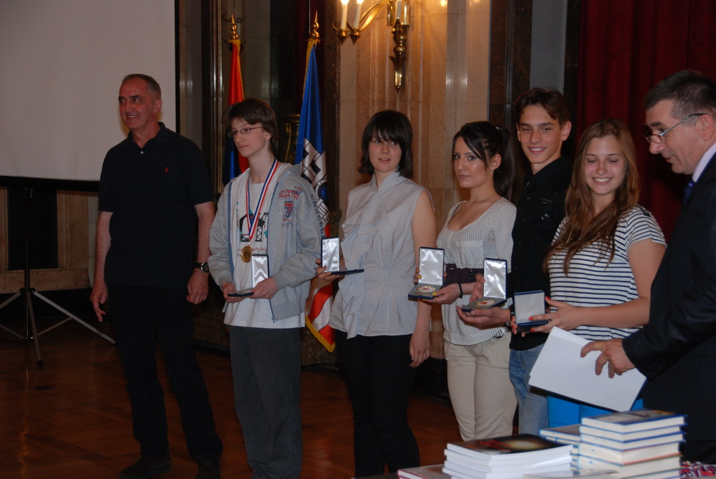

Smotra je realizovana u saradnji Agencije i Centra kako bi se mladi i nadareni učenici uveli u naučno-istraživačke procese, kao i da bi se afirmisao rad organizacija civilnog društva, ustanova i institucija sa talentovanim učenicima.
– Grad prepoznaje značaj ove institucije i zbog toga pomaže njen rad, a verujem da ćemo u narednom periodu produbiti i intenzivirati našu saradnju. Nastojaćemo da se što veći broj dece uključi u njegov rad, kao i da ljudima koji rade sa decom omogućimo da on bude što kvalitetniji – rekao je Aca Kovačević.
Goran Šehović je istakao da se dodela nagrada i priznanja Regionalnog centra za talente Beograd 2 vrednim i predanim učenicima beogradskih osnovnih i srednjih škola već tradicionalno održava u Starom dvoru.

– Grad je ponosan što Regionalni centar za talente Beograd 2 iz godine u godinu ostvaruje sve bolje rezultate, ali i što ima sve više učenika koji su spremni da ulože energiju i znanje na takmičenjima iz raznih oblasti.
Ove godine je ostvaren jedan od najboljih rezultata – na Svetskoj olimpijadi za mlade naučnike u Holandiji osvojeno je pet nagrada. Ulaganje u mlade talente je od velikog značaja za grad Beograd, pa mi posećujemo letnje i zimske škole ovog centra, a organizovali smo i nekoliko predavanja o evropskim integracijama za njegove učenike – istakao je Šehović.
Zaključkom gradonačelnika Beograda aprila 2009. godine Regionalni centar za talente Beograd 2 postao je organizacija od posebnog značaja za rad sa mladima.

